Manual de usuario

Implementación Banner
Configuración de CAPP Maestrías

Versión | Fecha | Elaborado | Descripción del Cambio
1.0 | 03-02-2020 |  | Documento Inicial

Contenido
I. Descripciones Generales 3
1. Creación de Área 4
2. Requerimientos del Área 8
3. Requerimientos de Programa 13

Descripciones Generales
El término CAPP en BANNER se define como Currículum, Asesoría y Planificación de Programa; y en ella se construyen los códigos de programas de grado, estableciendo las carreras, especialidades y áreas de concentración apropiadas para los programas (es decir, es el equivalente a la malla curricular).
Por lo cual el área, los requerimientos de área y los requerimientos de programa son los valores necesarios para ejecutar e identificar el cumplimiento de CAPP.
El gráfico a continuación muestra la gestión a nivel de programa, carrera, CAPP.
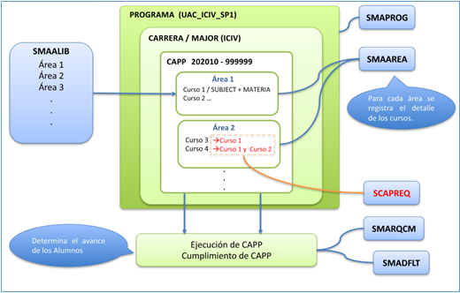
A continuación, se muestra la codificación a utilizar para el portafolio de productos de EPG.
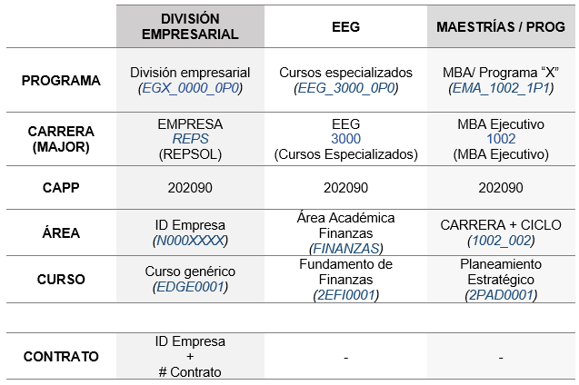

Creación de Área
El primer paso para la creación de un área, es definir qué área es equivalente a ciclo. Con lo cual se puede asegurar que área es igual a ciclo en nuestro modelo.
NOTA: Para la codificación del área, se utilizará el siguiente criterio:
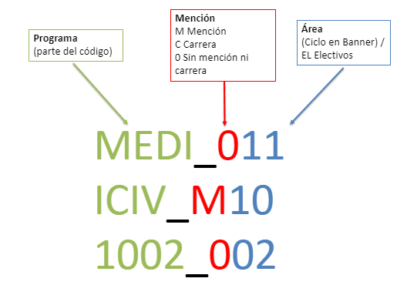
La creación de un área se realiza en la Biblioteca de Área (SMAALIB).
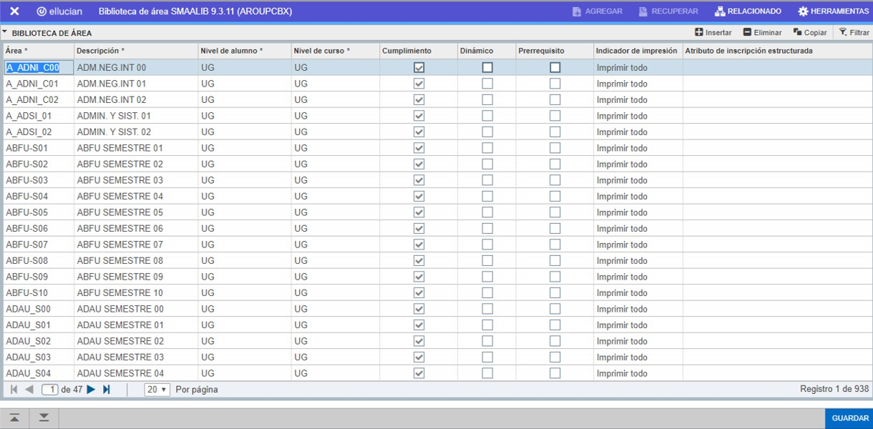
Caso Práctico N°1: Vamos a crear 3 áreas cuyos valores serán los siguientes:
- Área: | P_1001_001, P_1001_002, P_1001_003
- Descripción: | MBA DIRECTIVO 01, MBA DIRECTIVO 02, MBA DIRECTIVO 03
- Nivel de Alumno: | UG
- Nivel de Curso | UG
- Cumplimiento | Sí
Para crear las áreas en SMAALIB, se debe hacer clic en el botón “INSERTAR”.
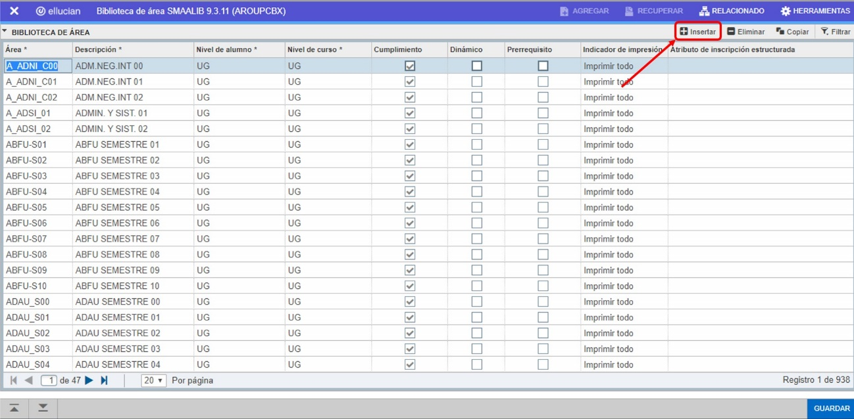
Luego aparecerá una nueva fila vacía y lista para ingresar los valores.
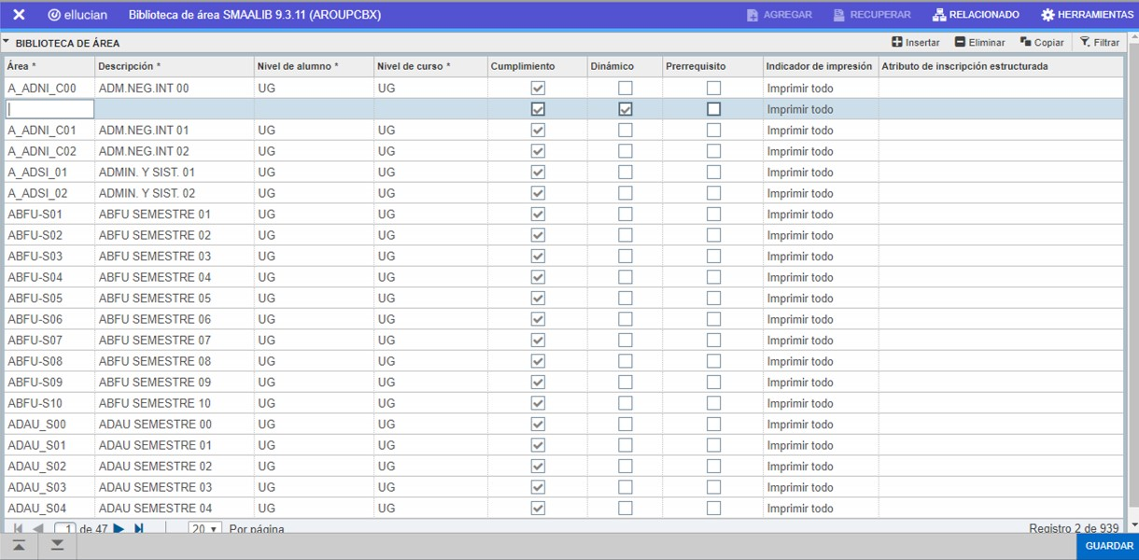
Y como paso final para culminar el registro, dar clic en el botón “GUARDAR”.
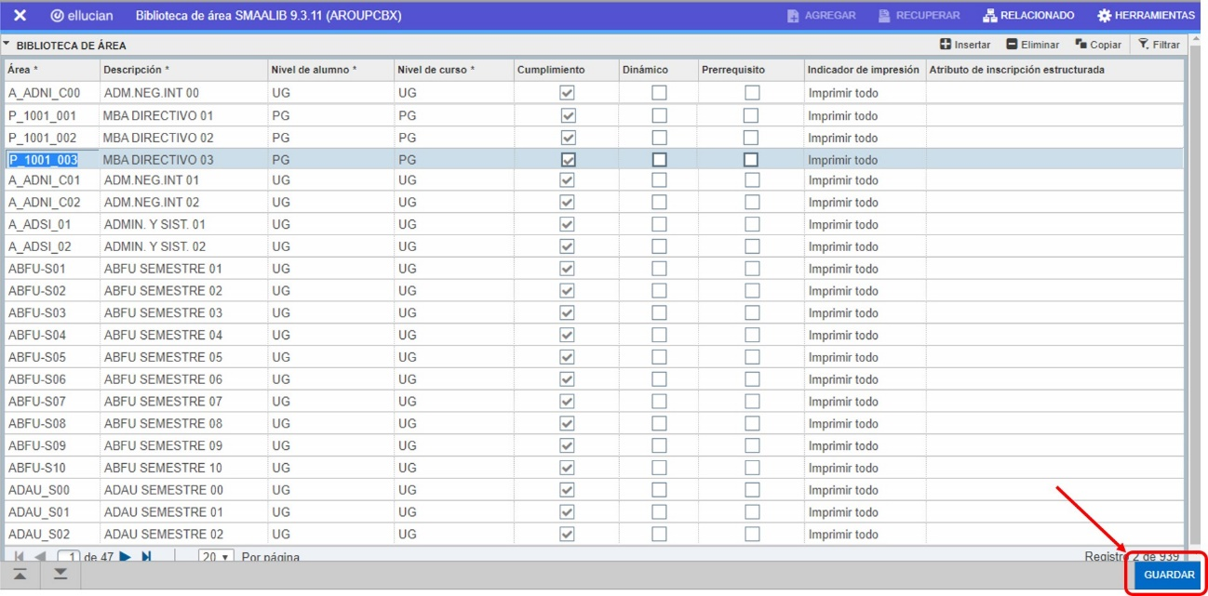
Con lo cual culmina el proceso de creación de nuestras áreas “P_1001_001, P_1001_002, P_1001_003” en SMAALIB.

Requerimientos del Área
Esta configuración se utiliza para definir los requerimientos para el área de prerrequisitos. Si entendemos que el Área equivale a Ciclo, entonces los prerrequisitos serán los cursos que se dictarán durante el Ciclo.
La configuración de los requerimientos se realiza por medio de un Requerimiento de Área (SMAAREA).
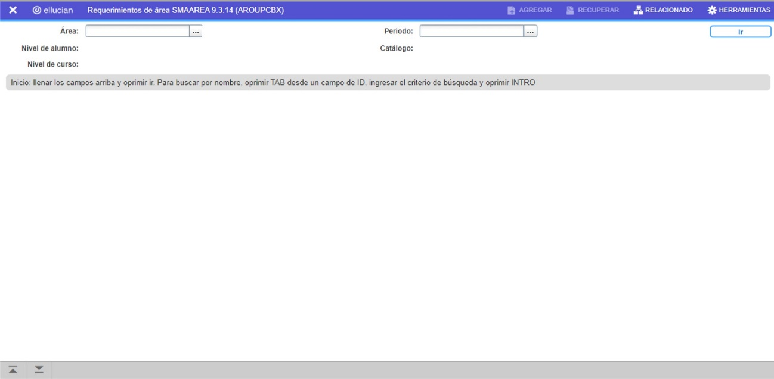
Caso Práctico N°2: Vamos a registrar los requerimientos de un área y serán los siguientes:
- Área: | P_1001_001
- Periodo: | 000000
- Nota Mínima Aprobatoria: | 13
- Prioridad Predef.: | 10 (Valor x Defecto)
- Curso 1: | 0818 - Marketing Orientado al Cliente (2 créditos)
- Curso 2: | 0819 - Análisis del Entorno Económico (1 crédito)
- Curso 3: | 0820 - Análisis de Información para Toma de Decisiones (2 créditos)
- Curso 4: | 0821 - Administración de Sistemas Humanos (1 crédito)
- Curso 5: | 0822 - Pensamiento Sistémico (1 crédito)
- Curso 6: | 2229 – Equipos de Alto Desempeño (1 crédito)

Para registrar los requerimientos del área en SMAAREA; se debe colocar el área, periodo y hacer clic en el botón “IR”.
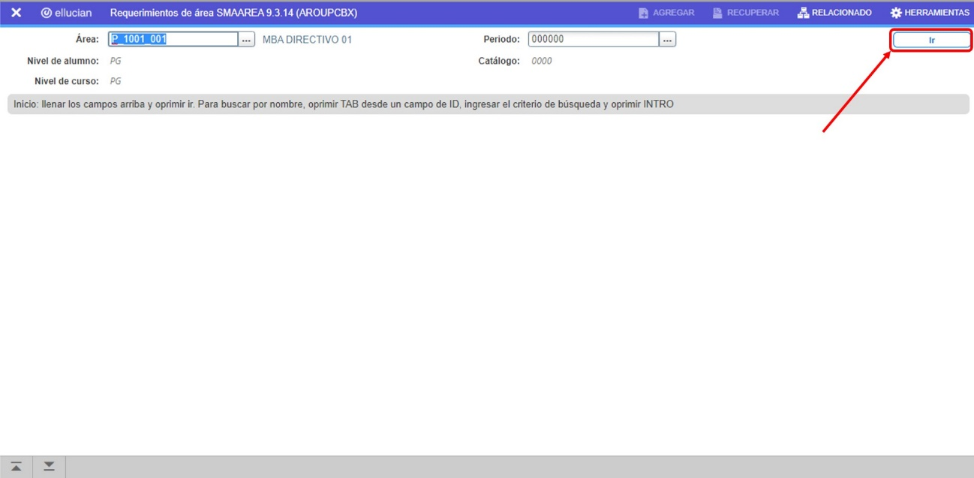
Luego aparecerá una nueva ventana vacía y lista para completar los valores.
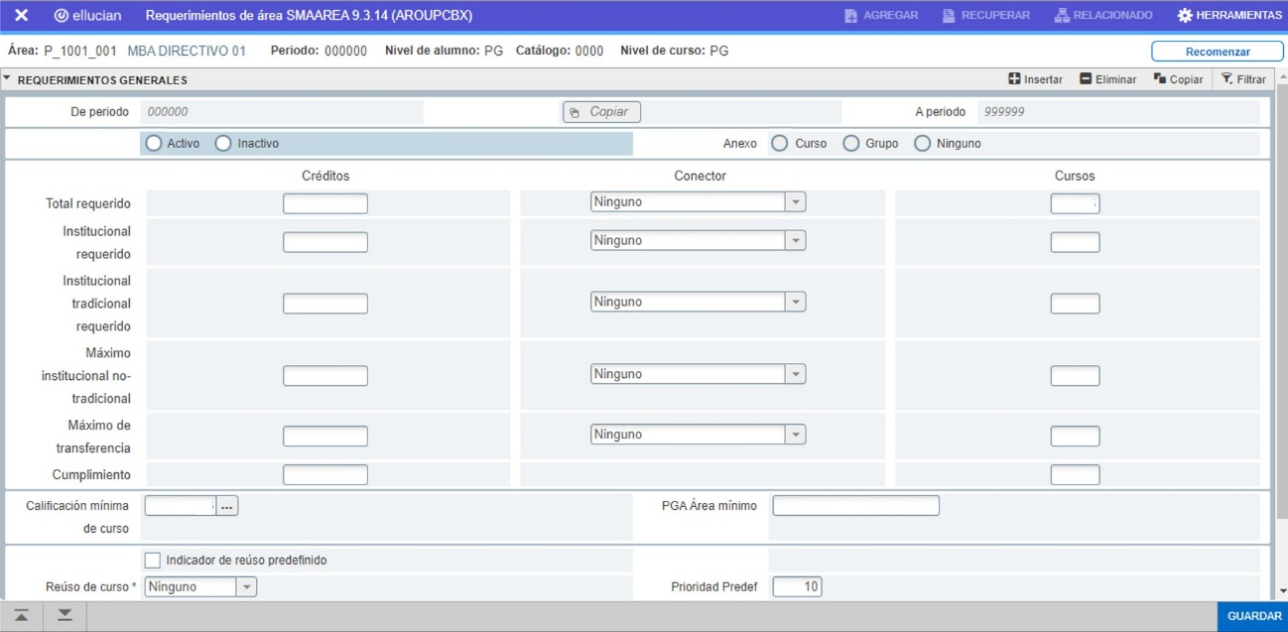
Toda esta información debe ser registrada en las distintas pestañas
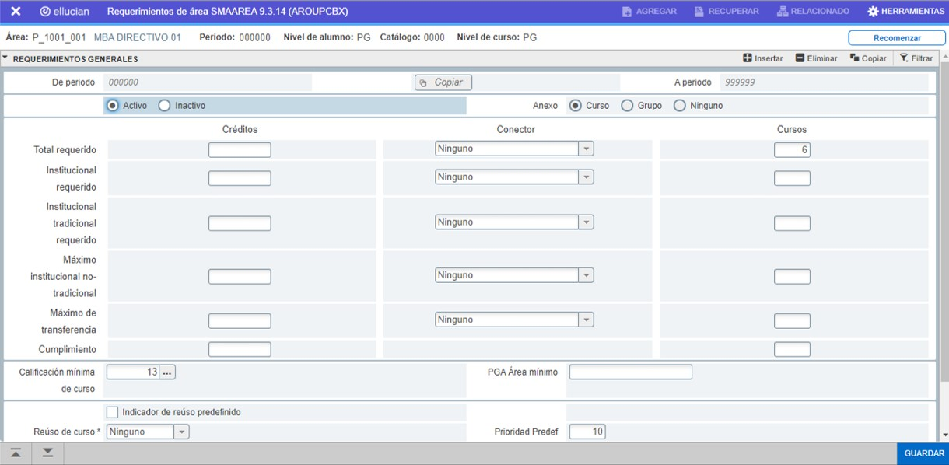
En la opción Anexo de Curso/Atributo de Área debemos colocar la regla, “GRABAR” y luego dar clic en el botón “REGLA”
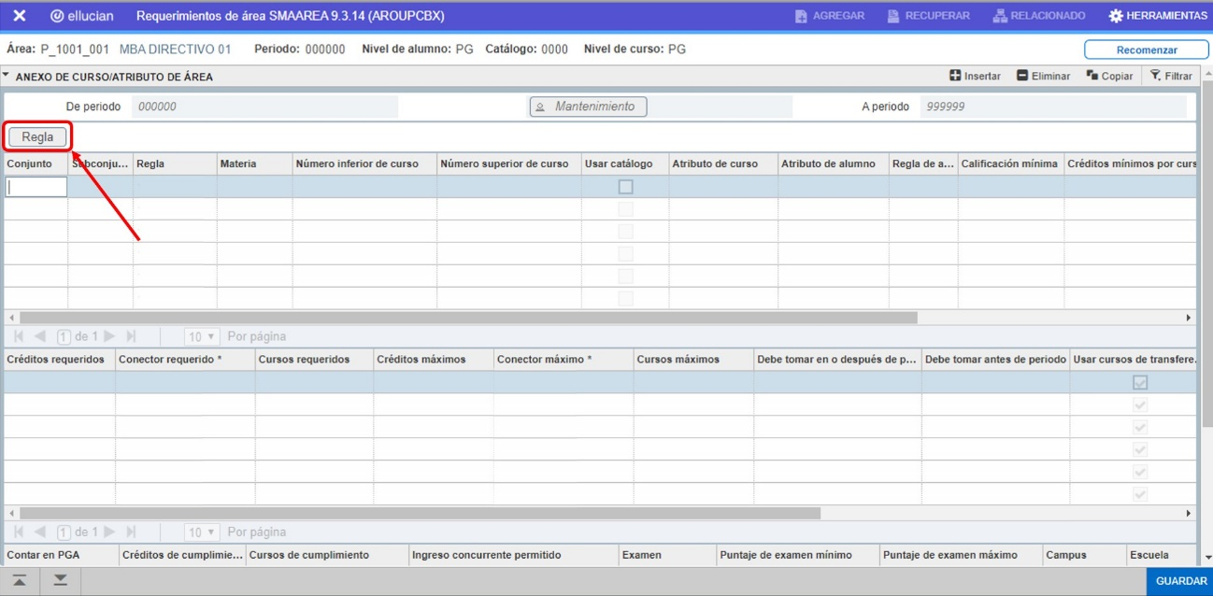
Y luego colocar los siguientes datos:
- Regla: 1PAD0818 (Materia + Curso)
- Descripción Curso: Marketing Orientado al Cliente
- Materia: 1PAD
- N° Curso: 0818
Luego dar clic en “GUARDAR” y después regresar
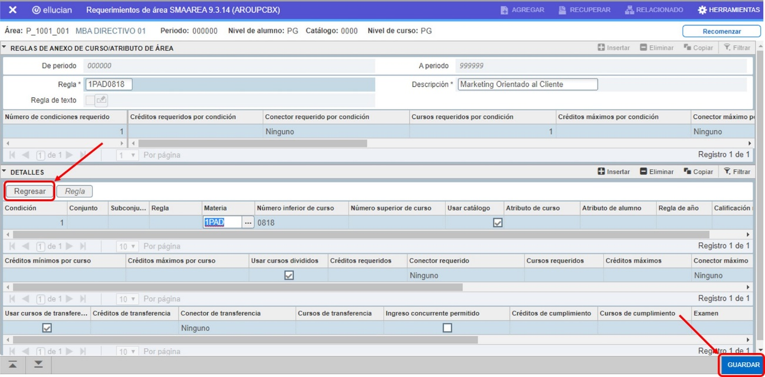
Repetir el mismo paso para los cursos restantes. Y como paso final para culminar el registro, dar clic en el botón “GUARDAR”.
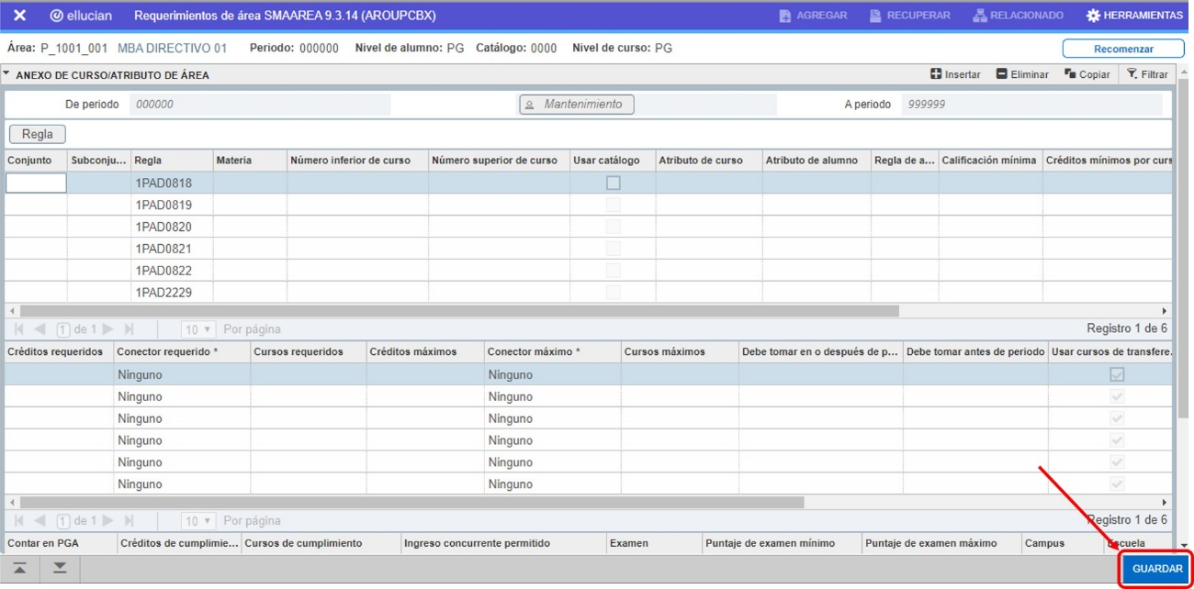
Con lo cual culmina el proceso de configuración de los requerimientos de nuestra área en SMAAREA.

Requerimientos de Programa
Proceso en donde realizan las configuraciones del programa creado. Bajo la premisa que un Programa equivale a una escuela, la escuela tiene una carrera y esta carrera cuenta con ciclos, créditos por ciclo, cursos, horarios, etc. Por lo tanto, en este punto se debe realizar la configuración de todos esos datos.
El proceso de configuración realiza por medio de Requerimientos de Programa (SMAPROG).
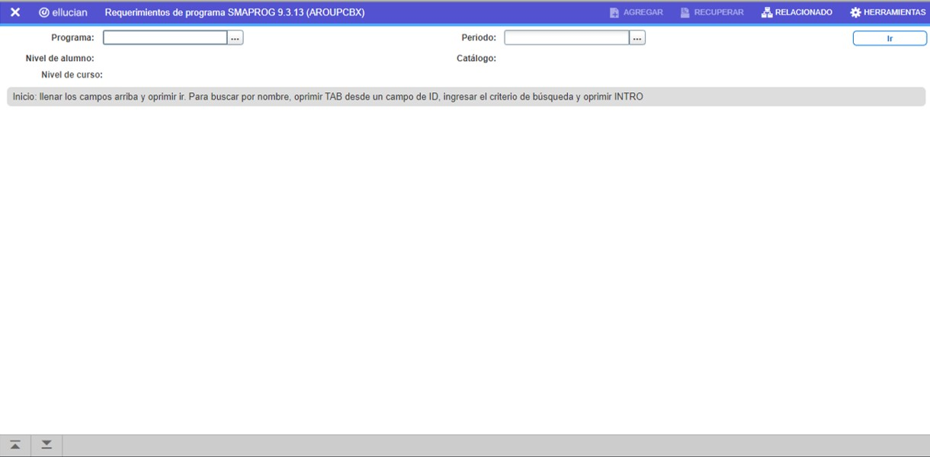
Caso Práctico N°3: Vamos a realizar la configuración de un programa y los valores serán los siguientes:
- Programa: EMA_1001_1P1
- Periodo: 000000
- Estado: Activo
- Modelo Inscripción: Proyectada
- Nivel Restricción Catalogo
- Total de Créditos: 48
- Calificación Mínima: 13
- Área: P_1001_001
Para realizar el proceso de admisión en SMAPROG se debe colocar el código del programa y luego dar hacer clic en el botón “IR”.
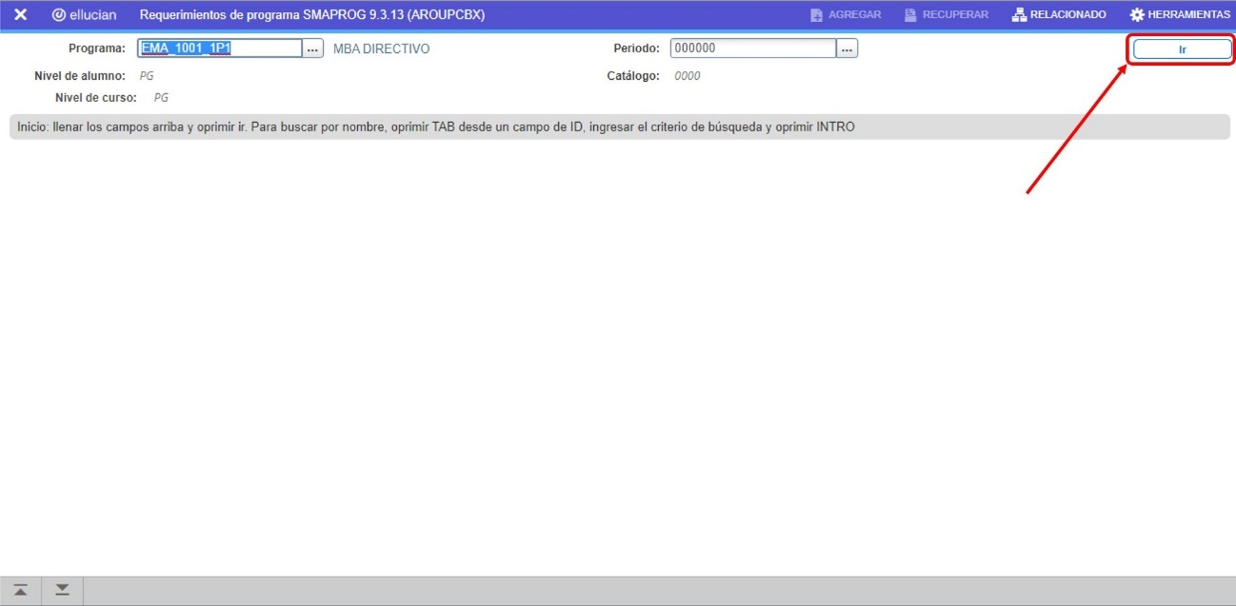
Luego aparecerá una nueva ventana en la cual se debe comenzar a ingresar los datos brindados.
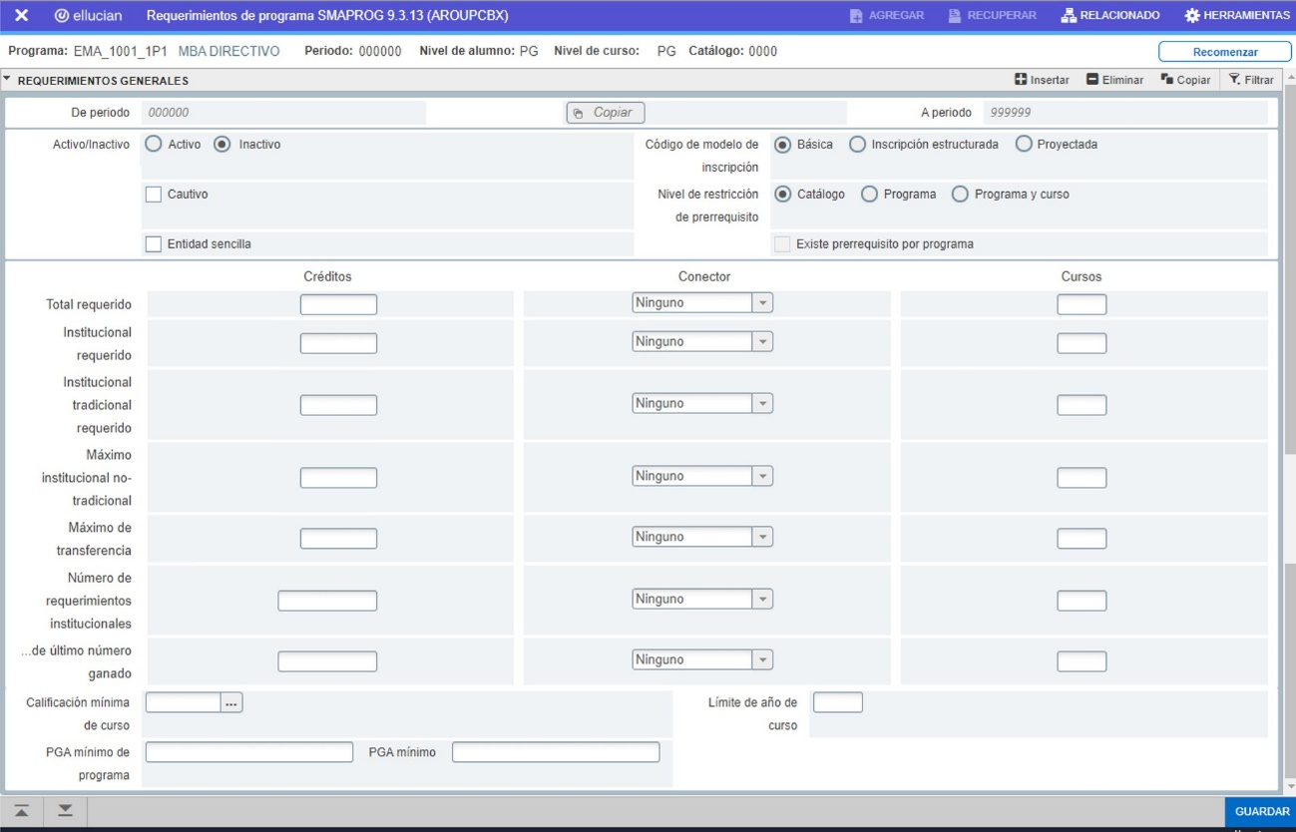
Completado los datos en la primera pestaña, dar “GUARDAR” e “IR” a la siguiente pestaña.
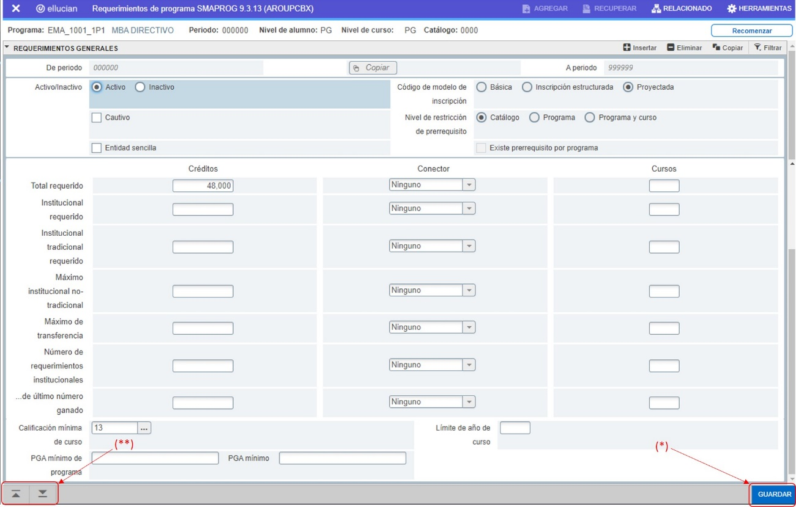
Luego en la pestaña anexos de área de programa se debe agregar el área indicada. Para el caso del campo prioridad utilizamos como valor mínimo “10” y si existiese más de un área utilizar un valor ascendiente de progresivo de “10”; es decir 10, 20, 30, etc.
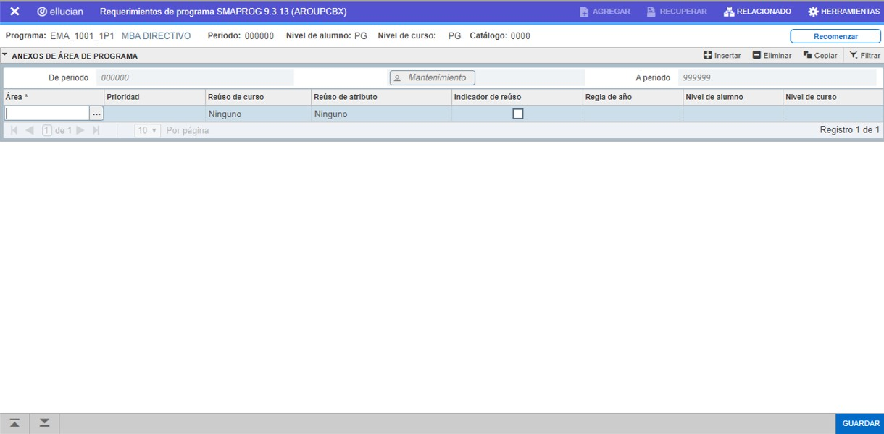
Y por último dar clic en el botón “GUARDAR”.
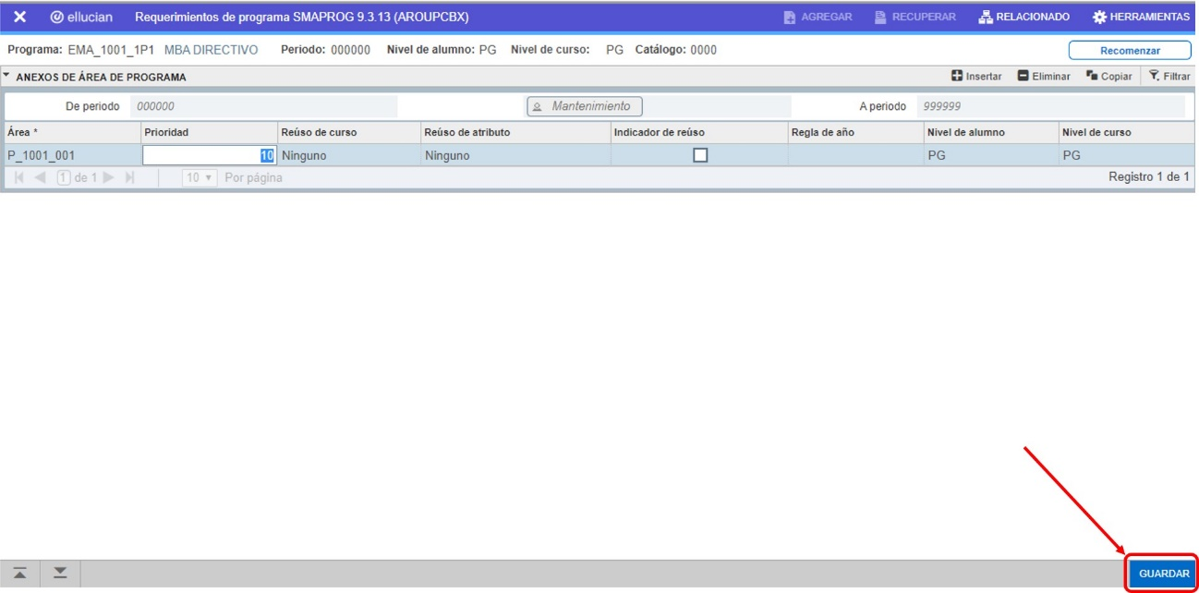
Con lo cual se culmina el proceso de configuración de los requerimientos de nuestro programa en SMAPROG.

